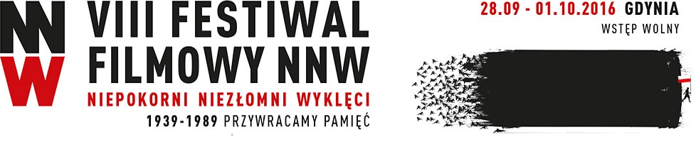

28 września 2016 roku

INFORMACJA PRASOWA

Serdecznie zapraszamy na konferencję prasową VIII Festiwalu Niepokorni Niezłomni Wyklęci, która odbędzie się 29 września, o godz. 12.15, w sali Warszawa Gdyńskiego Centrum Filmowego.

W konferencji udział wezmą:
Arkadiusz Gołębiewski, dyrektor Festiwalu NNW
Wojciech Szczurek, prezydent Gdyni
prof. Jan Żaryn, senator RP
min. Jan Dziedziczak, MSZ
Lidia Lwow–Eberle, żołnierz AK, sanitariuszka 5. Brygady Wileńskiej
Julian Kulski, żołnierz AK, powstaniec warszawski (USA)
Grażyna Auguścik, wokalistka jazzowa (USA)
Terry Tegnazian, wydawca (USA)
Marek Piekarczyk, zespół TSA
Jan M. Ruman, członek jury konkursu filmowego, IPN
Piotr Jegliński, wydawca, opozycjonista
Wojciech Sawa, reżyser (USA)
min. Wojciech Kolarski, Kancelaria Prezydenta RP

Konferencję poprowadzi Marcin Wikło.

Na konferencji przedstawiony zostanie program Festiwalu, kategorie konkursowe i nagrody. Opowiemy o imprezach towarzyszących oraz zaproszonych gościach.

VIII Festiwal Filmowego Niepokorni, Niezłomni, Wyklęci już trwa. Ropoczął się 28 września Projektem Młodzi dla Historii i potrwa do 1 października. W tym roku do konkursu głównego zakwalifikowało się 27 filmów, a do konkursu na słuchowisko radiowe – 15 audycji. Ponadto w ramach pokazów specjalnych oraz w Panoramie NNW zaprezentowanych zostanie 17 obrazów m.in. film węgierskiego reżysera Balazsa Ravasza „Zapomniany żołnierz” czy „Bitwa wrocławska” Beaty Januchty.

Nagrodę specjalną za całokształt twórczości „Platynowy Opornik” odbierze w tym roku Maria Dłużewska, wybitny reżyser filmów dokumentalnych m.in. „Ksiądz”, „Polacy”, „Solidarność Walcząca”, „Mgła”.
Po raz pierwszy kapituła przyznała nagrodę literacką im. Bł. ks. Władysława Bukowińskiego. Otrzymał ją prof. Andrzej Nowak.

Niezwykle ważnymi nagrodami są Sygnet Niepodległości i Drzwi do Wolności. Pierwszą z nich dostają świadkowie historii bohatersko walczący o wolność oraz niepodległość kraju. Z kolei Drzwi do Wolności – wyróżnienie przyznawane za odwagę oraz poświęcenie – bohaterowie drugiego planu, wspierający działaczy podziemia niepodległościowego oraz solidarnościowego.

W tym roku Festiwal zaszczycą swoją obecnością m.in. ostatni żyjący żołnierze gen. Władysława Andersa, gen. Stanisława Maczka, będą też powstańcy roku 56 z Węgier i kilkudziesięcioosobowa grupa Kresowiaków. Zaproszeni zostali ponadto goście z Francji, Anglii, USA, Kanady, krajów nadbałtyckich.

Festiwal NNW to nie tylko niezwykła podróż po polskiej historii współczesnej, a także okazja do spotkań filmowców, muzyków, literatów, plastyków, historyków i producentów. Organizatorzy przygotowali 13 paneli dyskusyjnych, a wśród panelistów pojawią się m.in.: senator Jan Żaryn, mjr Weronika Sebastianowicz z Grodzieńszczyzny, wydawca z USA Terry Tegnazian, minister Magdalena Gawin, wydawca Adam Borowski, prezes IPN dr Jarosław Szarek.

Ważną częścią festiwalu jest Projekt Młodzi dla Historii, który cieszy się wśród młodych ludzi coraz większą popularnością, dając im możliwość twórczego rozwoju i nauki pod okiem doświadczonych instruktorów.

Jak zwykle Festiwalowi towarzyszyć będą koncerty, spektakle, wystawy i promocje książek. Będzie można posłuchać Grażyny Auguścik i Bester Quartet, zespołu TSA, Andrzeja Nowaka, Kasi Kowalskiej, Mateusza Pospieszalskiego czy Jana Pietrzaka i Lecha Makowieckiego. Teatr Makata wraz z uczestnikami warsztatów Młodzi dla Historii przygotują wielkie widowisko multimedialne na Placu Grunwaldzkim. To tylko nieliczne z wielu atrakcji jakie czekają na wszystkich, którzy odwiedzą progi Gdyńskiego Centrum Filmowego.

